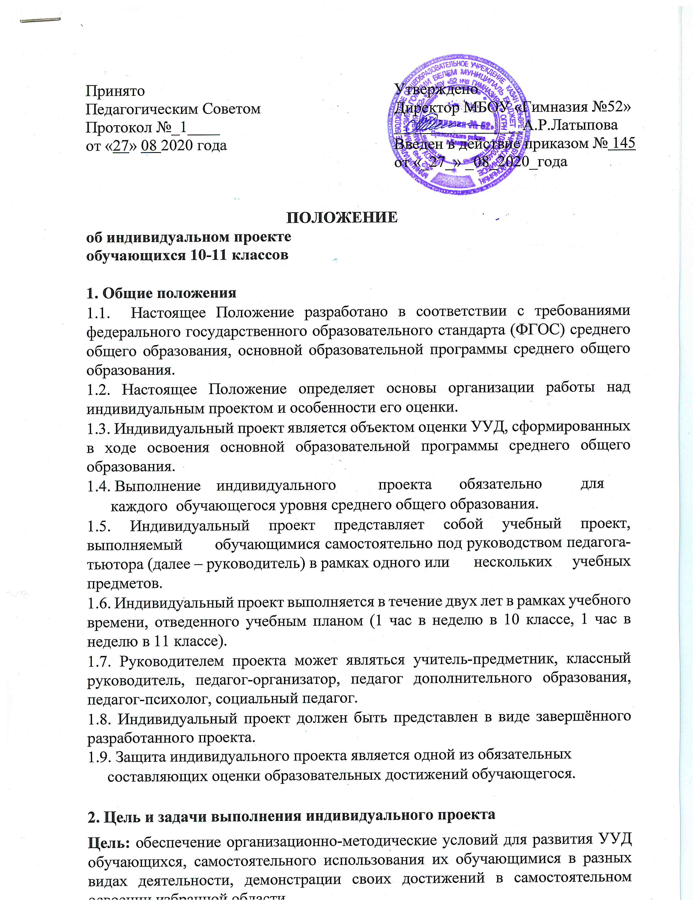

Задач:
- формирование навыков участия в различных формах организации учебно- исследовательской и проектной деятельности;
- практическая направленность проводимых исследований и индивидуальных
проектов;
- возможность практического использования приобретенных обучающимися
коммуникативных навыков, навыков целеполагания, планирования и самоконтроля;
- подготовка к осознанному выбору дальнейшего образования и профессиональной деятельности.

3. Классификация индивидуального проекта обучающихся:
3.1. Социально – ориентированный проект нацелен на решение социальных задач, отчетные материалы по социальному проекту могут включать как тексты, так и мультимедийные продукты, видео-, фото- и аудио-материалы.
3.2 Исследовательский проект по структуре напоминает научное исследование. Он включает в себя обоснование актуальности выбранной темы, постановку задачи исследования, обязательное выдвижение гипотезы с последующей её проверкой, обсуждение и анализ полученных результатов. При выполнении проекта должны использоваться методы современной науки: лабораторный эксперимент, моделирование, социологический опрос и др.
3.3 Информационный проект направлен на сбор информации о каком-либо объекте ил явлении с целью анализа, обобщения и представления информации для широкой аудитории. Такие проекты требуют хорошо продуманной структуры и возможности её коррекции по ходу работы. Выходом проекта может быть публикация в СМИ, в том числе в сети Интернет.

3.4. Творческий проект предполагает максимально свободный и нетрадиционный подход к его выполнению и презентации результатов. Это могут быть альманахи, театрализации, спортивные игры, видеофильмы и др.

3.5. Конструкторский проект - материальный объект, макет, иное конструкторское изделие, с полным описанием и научным обоснованием его изготовления и применения.
4. Формы представления результатов проектной деятельности (продукт деятельности):
- макеты, модели, рабочие установки, схемы, план-карты;
- постеры, презентации;
- альбомы, буклеты, брошюры, книги;
- печатные статьи, эссе, рассказы, стихи, рисунки;
- результаты исследовательских экспедиций, обработки архивов и мемуаров;
- документальные фильмы, мультфильмы;
- выставки, игры, тематические вечера, концерты;
- сценарии мероприятий;
- веб-сайты, программное обеспечение, компакт-диски (или другие цифровые носители) и др.

5. Требования к содержанию, оформлению проекта
Индивидуальный проект должен содержать:
- титульный лист;
- оглавление;
- введение;
- основную часть;
- заключение;
- список литературы (библиографический список);
- приложения.
  - Структура проекта:
Структура | Требования к содержанию
Титульный лист | Содержит:
Титульный лист | - наименование учебного заведения, где выполнена работа;
Титульный лист | - фамилию, имя и отчество автора;
Титульный лист | - тему работы;
Титульный лист | - фамилию, имя и отчество руководителя (учитель) и консультантов (и их научные степени);
Титульный лист | -город и год;
Оглавление | Включает:
Оглавление | - наименование всех глав, разделов с указанием номеров страниц, на которых размещается материал.
Введение  (вступление)  (рекомендуемый объем 1-2 страницы) | Содержит:
Введение  (вступление)  (рекомендуемый объем 1-2 страницы) | - формулировку поставленной проблемы;  - обоснование актуальности темы;  - определение целей и задач, поставленных перед исполнителем работы;  - краткий обзор используемой литературы и источников;  - степень изученности данного вопроса;  - описание собственного опыта работы в решении избранной проблемы.
Цель работы | В этой главе автор раскрывает задачи, которые должны быть решены в этой работе, определяет пути их выполнения, дает характеристику предмета исследования.
Основная часть  более 6-10 страниц | Состоит из глав (разделов), в которых содержится материал и информацию, собранную и обработанную исследователем, а именно:
Основная часть  более 6-10 страниц | - описание основных рассматриваемых фактов;  - гипотезу;  - характеристику методов решения проблемы;  - сравнение известных автору ранее существующих и предлагаемых методов решения;  - описание собственного исследования или обоснование выбранного варианта решения (эффективность, точность, простота, наглядность, практическая значимость и т. д.).
Выводы | Краткие выводы по результатам выполненной работы должны состоять из нескольких пунктов, подводящих итог выполненной работы; автор анализирует полученные в ходе эксперимента данные.
Глоссарий | Основные термины, используемые в проекте (исследовательской работе)
Список литературы | Должен содержать перечень источников, использованных при написании работы:  ФИО автора;  - название издания;  - выходные данные издательства;  - год издания;  - № выпуска (если издание периодическое);  - количество страниц.  Все издания должны быть пронумерованы и расположены в алфавитном порядке. Список использованной литературы и других источников составляется в следующей последовательности:  - законы, постановления правительства;  - официальные справочники;  - художественные произведения;  - специальная литература;  - периодические издания;  - Интернет-источники.
Мультимедийная презентация проекта | Мультимедийная презентация проекта содержит основные положения и результаты проекта (исследовательской работы), может включать авторские фото-, видео- и аудиоматериалы. При использовании заимствованных фото-, видео- и аудиоматериалов обязательно указание автора.
Электронный носитель | Содержит в себе всё содержание проектной папки.

  - Требования к оформлению.
- работа должна быть набрана на компьютере в текстовом редакторе Microsoft Word с соблюдением следующих требований:
- работа должна быть отпечатана на листах белой бумаги формата А4 (допускается двусторонняя печать) с полями: левое – 30 мм, верхнее – 20 мм, правое – 15 мм, нижнее – 20 мм;
- размер шрифта 14 (Times New Roman);
- интервал – полуторный;
- нумерация страниц – сквозная, арабскими цифрами;
- страницы нумеруются в правом верхнем углу. Первая страница (титульный лист) и вторая (оглавление) не нумеруются;
- каждый абзац печатается с красной строки, абзацный отступ должен быть равен 1,25 см;
- в случае использования таблиц и иллюстраций следует учитывать, что
единственная иллюстрация и таблица не нумеруются;
- в графах таблицы нельзя оставлять свободные места. Следует заполнять их либо знаком « - » либо писать «нет», «нет данных».
- текст работы от 10 до 20 печатных страниц (не считая титульного листа
Общим требованием ко всем работам является необходимость соблюдения норм и правил цитирования, ссылок на различные источники. В случае заимствования текста работы (плагиата) без указания ссылок на источник проект к защите не допускается.

- Этапы и примерные сроки работы над проектом:
6.1 В процессе работы над проектом обучающийся под контролем руководителя планирует свою деятельность по этапам: подготовительный, основной, заключительный.
6.2. Подготовительный этап -сентябрь-декабрь, 10 класс: изучение теории.
6.3. Основной этап:
- январь, 10класс - выбор темы и руководителя проекта;
- февраль-май 10 класс:
– самостоятельно формируют проектирую идею, ставят цели, актуальность проекта, описывают необходимые ресурсы и пр.
- совместно с педагогом разрабатывается план реализации проекта, сбор и изучение литературы, отбор и анализ информации, выбор способа представления результатов, оформление работы, предварительная проверка руководителем проекта. Предзащита теоретической части проекта (Приложение №1)
Результат – научная (теоретическая) часть работы содержит краткий анализ прочитанной литературы по данной теме, описывает процессы или явления, которые иллюстрируют основное содержание и непосредственно относятся к экспериментальной части работы.
- сентябрь-декабрь 11 класс – практическая часть - получение продукта проекта. Краткие выводы по результатам выполненной работы, анализ данных полученных входе эксперимента. Предзащита практической части проекта (Приложение 1)
  - Заключительный этап работы над проектом - январь- март 11 класс - Обучающийся осуществляет структурирование и оформление собранного материала, готовит презентационный материал, пояснительную записку, рецензию. Рецензия куратора проекта содержит краткую характеристику работы обучающегося о ходе работы над проектом, в том числе: инициативность, самостоятельность в исследовании, ответственности, исполнительской дисциплины. Результат – оценочный лист (Приложение №2) и рецензия (Приложение №3) материалов руководителя проекта.
  - Защита проекта - апрель (по установленному графику) 11 класс.

7. Требования к защите проекта
7.1. Предзащита подразумевает контроль реализации проекта, динамику изменений, внесенных в проект от момента замысла до воплощения; при этом учитывается целесообразность, уместность, полнота этих изменений, соотнесенность с сохранением исходного замысла проекта. Итог предзащиты на каждом этапе оформляется протоколом и рекомендациями руководителя (Приложение №1)
7.2. Защита проекта проходит форме публичного выступления на конференции на базе МБОУ «Гимназия №52» в апреле месяце (11 класс). (Приложение №5)
7.3. С регламентом проведения защиты проекта, обучающиеся знакомятся заранее.
7.4 Для проведения защиты проектов создаётся комиссия, утвержденная приказом директора, в состав которой входят учителя предметники, педагоги дополнительного образования, педагоги-психологи, администрация образовательного учреждения и иные квалифицированные педагогические работники. Количество членов комиссии не должно быть менее 3-х.
7.5. Процедура защиты включает в себя
- выступлении обучающегося (до 7 мин.)
- ответы на вопросы комиссии (до 3 мин.).

- Составляющие оценки индивидуального проекта:
- Процесс работы над проектом (сформированность познавательных, регулятивных УУД, способность к осуществлению деятельности, необходимой для работы над проектом)
- Оформление проекта и его защита (сформированность коммуникативных УУД).
По итогам защиты оформляется протокол (Приложение №5), в котором суммируются баллы – Оценочного листа по оцениванию ИП обучающегося (Приложение №2) и Оценочного листа по оцениванию защиты ИП обучающегося (Приложение №4) и результаты утверждаются приказом директора.

Перевод первичных баллов в отметку:
Базовый уровень | отметка «удовлетворительно» | 30- 58 первичных баллов
Повышенный уровень | отметка «хорошо» | 59 - 74 первичных баллов
Повышенный уровень | отметка «отлично» | 75-100 первичных баллов

Приложение №2
ОЦЕНОЧНЫЙ ЛИСТ
по оцениванию индивидуального проекта

___________________________________________

Предметная область_________________________________________________________

Тема индивидуального проекта ______________________________________________

Три уровня успешности при реализации проекта:
- 2 балла – выше среднего
- 1 балл – средний
- 0 баллов – ниже среднего.

  - Оценка продукта проектной деятельности учащегося

Критерии оценки | Показатели | Уровни реализации
Функциональность | Соответствие назначению, возможная сфера
Функциональность | использования
 | Соответствие формы и содержания, учет
Эстетичность | принципов гармонии, целостности,
 | соразмерности и т.д.
Эксплуатационные | Удобство, простота и безопасность
качества | использования
Оптимальность | Наилучшее сочетание размеров и других
Оптимальность | параметров, эстетичности и функциональности
 | Отсутствие вреда для окружающей среды и
Экологичность | человека от использованных материалов и
 | эксплуатации продукта
Новизна | Ранее не существовал
Оригинальность | Своеобразие, необычность
Уникальность | Единственный в своем роде (проявление
Уникальность | индивидуальности исполнителя)

- Оценка процесса проектной деятельности учащегося
Критерии оценки | Показатели | Уровни реализации
Актуальность | Современность тематики проекта, востребованность проектируемого результата
Проблемность | Наличие и характер проблемы в замысле
Технологичность | Выбор оптимального варианта исполнения и его технологическая разработанность
Соответствие объемам  учебного времени | Качественное выполнение проекта в определенные сроки
Экологичность | Отсутствие вредных для здоровья компонентов,
 | материалов, отходов в процессе изготовления продукта
Экономичность | Оптимальные затраты на материалы и изготовление
Безопасность | Соблюдение правил ТБ
Соответствие современному уровню научно- технического прогресса | Учет последних достижений в той области, к которой относится проектируемый продукт
Содержательность | Информативность, смысловая емкость проекта
Разработанность | Глубина проработки темы
Завершенность | Законченность работы, доведение до логического окончания
Наличие творческого компонента в процессе проектирования | Вариативность первоначальных идей, их оригинальность; нестандартные исполнительские решения и т.д.
Коммуникативность (в групповом проекте) | Высокая степень организованности группы, распределение ролей, отношения ответственной зависимости и т. д.
Самостоятельность | Степень самостоятельности учащихся определяется с помощью устных вопросов к докладчику, вопросов к учителю — руководителю проекта, на основании анкеты самооценки учителя

- Оценка оформления проекта
Критерии оценки | Показатели | Уровни реализации
Соответствие стандартам оформления | Наличие титульного листа, оглавления, нумерации страниц, введения, заключения, словаря терминов, библиографии
Системность | Единство, целостность, соподчинение отдельных частей текста, взаимозависимость, взаимодополнение текста и видеоряда
Лаконичность | Простота и ясность изложения
Аналитичность | Отражение в тексте причинно-следственных связей, наличие рассуждений и выводов
Дизайн | Композиционная целостность текста, продуманная система выделения.  Художественно-графическое качество эскизов, схем, рисунков
Наглядность | Видеоряд: графики, схемы, макеты и т.п., четкость, доступность для восприятия с учетом расстояния до зрителей

Критерии оценки – оценочный лист индивидуального проекта
С параметрами и критериями оценки проектной деятельности обучающимся знакомятся заранее
9.1. Оценка продукта индивидуального проекта
Критерии оценки | Показатели
Функциональность | Соответствие назначению, возможная сфера использования
Эстетичность | Соответствие формы и содержания, учет принципов гармонии, целостности, соразмерности и т.д.
Эксплуатационные качества | Удобство, простота и безопасность использования
Оптимальность | Наилучшее сочетание размеров и других параметров, эстетичности и функциональности
Экологичность | Отсутствие вреда для окружающей среды и человека от использованных материалов и эксплуатации продукта
Новизна  Оригинальность  Уникальность | Ранее не существовал  Своеобразие, необычность  Единственный в своем роде (проявление индивидуальности исполнителя)

9.2. Оценка процесса проектной деятельности учащегося
Критерии оценки | Показатели
Актуальность | Современность тематики проекта, востребованность проектируемого результата
Проблемность | Наличие и характер проблемы в замысле
Технологичность | Выбор оптимального варианта исполнения и его технологическая разработанность
Соответствие объемам  учебного времени | Качественное выполнение проекта в определенные сроки
Экологичность | Отсутствие вредных для здоровья компонентов,
Экологичность | материалов, отходов в процессе изготовления продукта
Экономичность | Оптимальные затраты на материалы и изготовление
Безопасность | Соблюдение правил ТБ
Соответствие современному уровню научно- технического прогресса | Учет последних достижений в той области, к которой относится проектируемый продукт
Содержательность | Информативность, смысловая емкость проекта
Разработанность | Глубина проработки темы
Завершенность | Законченность работы, доведение до логического окончания
Наличие творческого компонента в процессе проектирования | Вариативность первоначальных идей, их оригинальность; нестандартные исполнительские решения и т.д.
Коммуникативность (в групповом проекте) | Высокая степень организованности группы, распределение ролей, отношения ответственной зависимости и т. д.
Самостоятельность | Степень самостоятельности учащихся определяется с помощью устных вопросов к докладчику, вопросов к учителю — руководителю проекта, на основании анкеты самооценки учителя

9.3. Оценка оформления проекта.
Критерии оценки | Показатели
Соответствие стандартам оформления | Наличие титульного листа, оглавления, нумерации страниц, введения, заключения, словаря терминов, библиографии
Системность | Единство, целостность, соподчинение отдельных частей текста, взаимозависимость, взаимодополнение текста и видеоряда
Лаконичность | Простота и ясность изложения
Аналитичность | Отражение в тексте причинно-следственных связей, наличие рассуждений и выводов
Дизайн | Композиционная целостность текста, продуманная система выделения.  Художественно-графическое качество эскизов, схем, рисунков
Наглядность | Видеоряд: графики, схемы, макеты и т.п., четкость, доступность для восприятия с учетом расстояния до зрителей

Приложение №3

Образец написания рецензии на проектную работу

РЕЦЕНЗИЯ
на проектную работу обучающегося __________класса
МБОУ «Гимназия №52»
______________________________________________________________
(фамилия, имя и отчество)

по теме: ______________________________________________________________
(название темы проектной работы)
_______________________________________________________________
Структура рецензии:
- Актуальность или новизна темы (поставленная в работе проблема, попытки ее решения; почему данная тема интересна. Аналогичный раздел присутствует в структуре введения к учебно-исследовательской/ проектной работе.).
- Каким образом автор пытается решить эту проблему (выполнить поставленную цель). Краткое содержание работы, основные выводы, результаты работы.
- Личная значимость работы для ее автора, социальная значимость (чем данная работа может быть интересна другим). Образовательный потенциал работы (предметные знания, универсальные умения: какие использовались в работе, какие были приобретены). «Данная работа имеет практическую значимость» и вкратце, в чем она заключается.
- Соответствие работы требованиям, предъявляемым к проектной работе. «Содержание работы соответствует целям и задачам исследовательской/проектной работы» и далее описывается ее структура и примерное содержание – что в 1 главе, что во 2-й, что в 3-й. Обычно эта информация также присутствует во введении (обычно в конце).
- Общая оценка работы. Пожелания, недочеты, раскрытые в позитивной форме, возможные направления дальнейшей работы.
Вывод: проектная работа_________________________________________
(фамилия, инициалы ученика)
по теме: «______________________________________________________________
(название темы)
отвечает (не отвечает) требованиям, предъявляемым к индивидуальному итоговому проекту и рекомендуется (не может быть рекомендована) к защите.

РЕЦЕНЗЕНТ
__________________ ______________________________ (подпись) (ФИО)
«_____» ______________ 20___ г

Приложение №4
ОЦЕНОЧНЫЙ ЛИСТ
по оцениванию защиты индивидуального проекта

___________________________________________

Предметная область_________________________________________________________

Тема индивидуального проекта ______________________________________________

Три уровня успешности при реализации проекта:
- 2 балла – выше среднего
- 1 балл – средний
- 0 баллов – ниже среднего

Предметно-информационная составляющая (максимальное значение – 6)

Знание основных терминов и фактического материала по теме проекта
Знание существующих точек зрения (подходов) к проблеме и способов ее решения
Знание источников информации
Деятельностно-коммуникативная составляющая (максимальное значение –20)

Умение выделять проблему и обосновывать ее актуальность
Умение формулировать цель, задачи
Умение сравнивать, сопоставлять, обобщать и делать выводы
Умение выявлять причинно-следственные связи, приводить аргументы и иллюстрировать примерами
Умение соотнести полученный результат (конечный продукт) с поставленной целью
Умение находить требуемую информацию в различных источниках
Владение грамотной, эмоциональной и свободной речью
Качество доклада: системность, композиционная целостность
Полнота представления процесса, подходов к решению проблемы
Краткость, четкость, ясность формулировок
Ответы на вопросы: Понимание сущности вопроса и адекватность ответов. Полнота, содержательность, но при этом краткость ответов. Аргументированность, убедительность
Личностные проявления докладчика: Уверенность, владение собой. Настойчивость в отстаивании своей точки зрения. Удержание внимания аудитории. Импровизационность, находчивость.
Ценностно-ориентационная составляющая (максимальное значение – 8)

Понимание актуальности темы и практической значимости работы
Выражение собственной позиции, обоснование ее
Умение оценивать достоверность полученной информации
Умение эффективно организовать индивидуальное информационное и временное пространство
ИТОГО:

Член комиссии (подпись):

________________________________________________

Приложение №5
Оформление титульного листа

Муниципальное бюджетное общеобразовательное учреждение
«Гимназия №52» Приволжского района

ИНДИВИДУАЛЬНЫЙ ПРОЕКТ

Тема
____________________________________

Выполнил:
ФИО
Ученик (ца) _____ класса

Руководитель проекта:
ФИО
учитель (предмет)

Казань 2021 год

